太阳能加热系统安装手册
太阳能水商用/家用加热系统

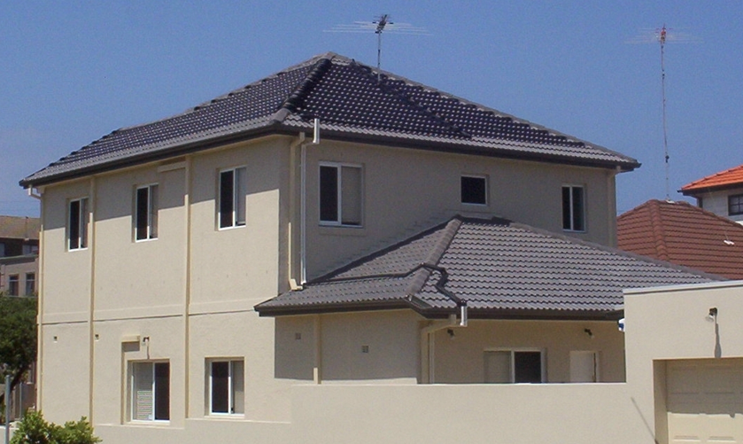

正确的安装
游泳池太阳能加热系统的安装是简单的过程。大部分的系统可以由承建商或者胜任的房屋杂物工完成。
正确的安装是使系统性能最优化的关键，也是安装后获得美观外观的要求。

安装要点有：
- 准备充足的太阳能吸收器以达到理想的加热效果。（参见本手册的“太阳能吸收器的尺寸”部分）
- 将太阳能吸收器放置在最好的表面上，例如，最近北面的表面上。金属的屋顶比其他屋顶材质加热效果要好。深颜色的屋顶比浅颜色的屋顶加热效果好。
- 正确确定管道尺寸。也就是：至各太阳能吸收器的多管布水器布水以及在设备房与屋顶之间的传送和回流管。
- 所有管道的正确水力排布可以确保在太阳能吸收器内所有点的水流的平均分配和减少气塞。
- 给太阳能吸收器提供充足的水流。要检查现有的过滤器水泵是否合适，或者要安装多一台循环泵。这是系统设计的关键部分，必须由合资格和受过训练的人员来进行。
- 所有系统都安装一个真空释放阀，让系统可以排空，避免内部负压造成破坏。
- 安装一个止回阀或者检查阀，防止水流通过过滤器倒流止游泳池，否则过滤过的碎片可能被反冲洗至游泳池。
- 如果需要安装一个独立的太阳能循环水泵（参见5），若水泵与过滤器水泵纵向连接，则需要一个流量保护装置。
- 应该安装自动太阳能控制器，否则系统不能运行出其完全的功能。人工控制的系统可能会使游泳池过热，甚至会冷却游泳池而不是加热游泳池。（一些自动控制器有一个内置冷却功能，通过在傍晚时循环游泳池水使在热的天气中冷却游泳池。）
10系统应该委托至良好的建造者建造，检查流水和太阳能系统的性能，然后交至用户并适当地培训和指导操作系统的方法。

